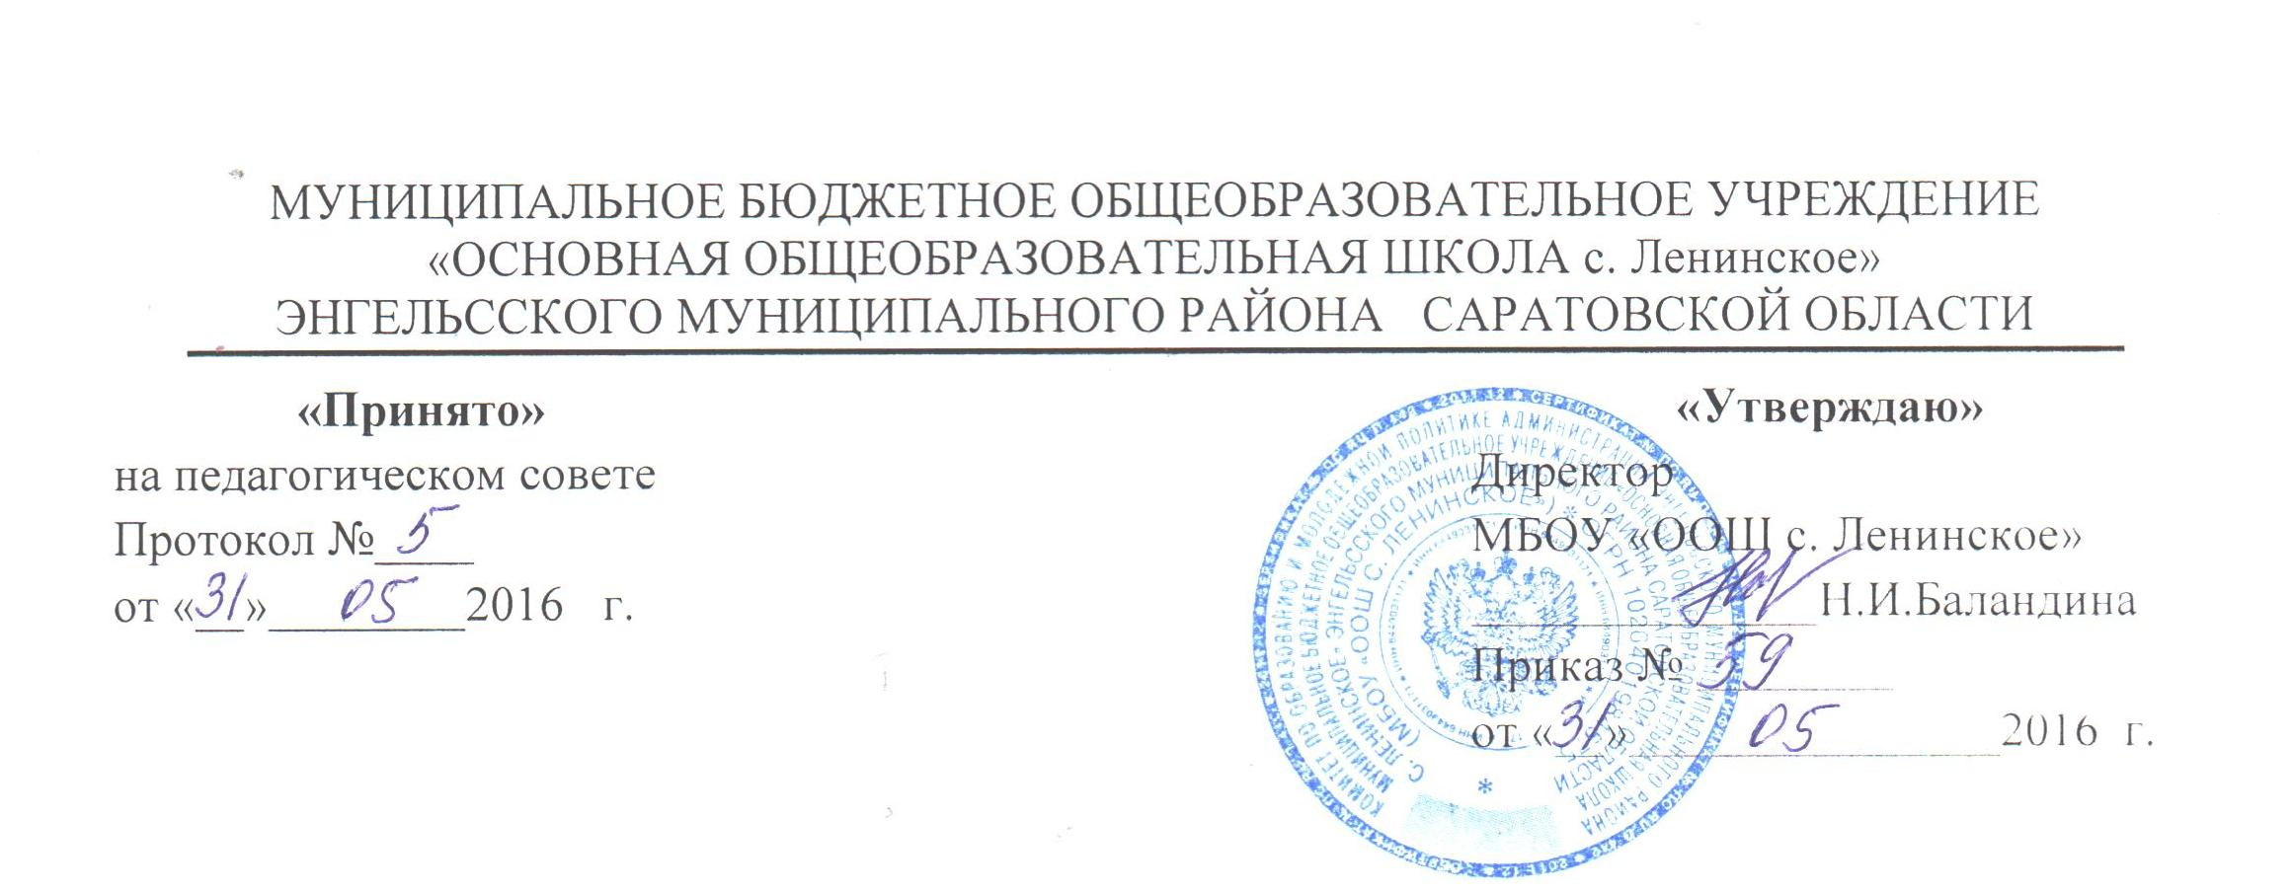

Положение о рабочей
программе курсов
внеурочной деятельности

1.Общие положения
1.1. Настоящее Положение разработано в соответствии:
- с Законом Российской Федерации « Об образовании в Российской Федерации» (от 29.12.2012г. №273-ФЗ);
- Федеральным государственным образовательным стандартом основного общего образования (приказ Минобрнауки России от 17.12.2010г. № 1897 «Об утверждении федерального государственного образовательного стандарта основного общего образования»);
- Письмом Министерства образования и науки РФ от 19.04.2011г.№ 03-255
«О введении федеральных государственных образовательных стандартов общего образования»;
- Письмом Министерства образования и науки РФ «Об организации внеурочной деятельности при введении федерального государственного образовательного стандарта общего образования» от 12 мая 2011г. № 03-2960
- Уставом МБОУ «ООШ с.Ленинское» Энгельсского муниципального района Саратовской области
и регламентирует порядок разработки и реализации рабочих программ внеурочной деятельности основного общего образования.
1.2.Рабочая программа (далее–Программа) нормативный документ, определяющий объем, порядок, содержание внеурочной деятельности .
1.3.Цель рабочей программы – создание условий для развития личности и создание основ творческого, познавательного, физического потенциала обучающихся по определенному курсу внеурочной деятельности.
1.4.Функции рабочей программы:
- нормативная: является документом, обязательным для выполнения в полном объеме;
- целеполагания: определяет ценности и цели, ради достижения которых она введена в ту или иную образовательную область:
- определения содержания образования, то есть фиксирует состав элементов содержания, подлежащих усвоению обучающихся (требования к минимуму содержания), а также степень их трудности;
- процессуальная: определяет логическую последовательность усвоения элементов содержания, организационные формы и методы, средства и условия обучения.

2.Технология разработки рабочей программы.
2.1. Рабочая программа составляется учителем, педагогом дополнительного образования или другими педагогическими работниками по определенному курсу самостоятельно или на основе переработки или примерных программ внеурочной деятельности, а также педагогический работник может использовать авторскую программу внеурочной деятельности без изменений .
2.2. Рабочая программа составляется на учебный год или на весь период конкретной внеучебной деятельности .
2.3. Рабочая программа должна быть рассчитана на школьников определенной возрастной группы .
2.4. Содержание программы формируется с учётом пожеланий обучающихся и их родителей (законных представителей ) и осуществляется посредством различных форм организаций, отличных от урочной системы обучения, таких как кружки, творческие объединения, секции, клубы и т.д.
3.Структура рабочей программы внеурочной деятельности.
3.1. Структура Программы является формой представления курса как целостной системы, отражающей внутреннюю логику организации учебно-методического материала, и включает в себя следующие элементы:
- Титульный лист.
- Пояснительная записка.
- Планируемые результаты освоения курса внеурочной деятельности.
- Календарно – тематическое планирование.
- Информационно – методическое обеспечение.
3.2. Титульный лист – структурный элемент программы (Приложение 1), который должен содержать следующую информацию:
- название ОУ;
- название программы;
- направление развития личности школьника (спортивно-оздоровительное, духовно-нравственное, социальное, интеллектуальное, общекультурное и т.д.);
- класс;
- составитель и его квалификационная категория;
- учебный год;
3.3.Пояснительная записка должна раскрывать:
- нормативно-правовую базу;
- назначение программы;
- актуальность и перспективность курса;
- возрастную группу обучающихся, на которых ориентированы занятия;
- объем часов, отпущенных на занятия;
- цели и задачи реализации программы;
- содержание курса внеурочной деятельности с указанием форм организации учебных занятий, основных видов учебной деятельности (экскурсии, кружки, секции круглые столы, конференции, диспуты, школьные научные общества олимпиады, соревнования, поисковые и научные исследования, общественно полезные практики, постановка и решение проблемных вопросов, игровые моменты, проекты, практические работы, творческие работы, самоанализ и самооценка, наблюдения и т.д.);
3.4.Планируемые результаты освоения курса внеурочной деятельности.
- Результаты необходимо описать на трех уровнях: личностном, метапредметном, предметном.
- Ожидаемый личностный результат должен соответствовать целям внеурочной деятельности.
- К метапредметным результатам обучающихся относятся освоенные ими УУД (познавательные, регулятивные и коммуникативные), обеспечивающие овладение ключевыми компетенциями, составляющие основу умения учиться.
- К предметным результатам обучающихся относится опыт специфической деятельности по получению продукта (нового знания), его преобразованию и применению.
- Результативность освоения программы определяется на основе участия школьников в конкурсных мероприятиях или выполнения творческих работ.
- Формами подведения итогов, освоения программы внеурочной деятельности являются выставки, фестивали, соревнования, учебно-исследовательские конференции и т.д.
3.5. Календарно-тематическое планирование (Приложение 2) должно содержать:
- сквозную нумерацию знаний;
- темы занятий;
- формы проведения занятий;
- количество часов
- даты проведения по плану и по факту;
3.6. Информационно-методическое обеспечение:
- дополнительная литература;
- цифровые образовательные ресурсы;
4.Оформление рабочей программы внеурочной деятельности
4.1. Титульный лист считается первым, но не нумеруется, также как и листы приложения .
4.2.Календарно-тематическое планирование представляется в виде таблицы.
4.3.Список литературы строится в алфавитном порядке, с указанием названия издательства, года выпуска, количества страниц. Допускается оформление списка литературы по основным разделам изучаемого курса.
5.Экспертиза и утверждение рабочей программы внеурочной деятельности.
5.1. Рабочая программа анализируется заместителем директора по учебно-воспитательной работе на предмет ее соответствия плану внеурочной деятельности образовательной организации и требованиям федеральных государственных образовательных стандартов.
Приложение 1

Муниципальное бюджетное общеобразовательное учреждение
«Основная общеобразовательная школа с. Ленинское»
Энгельсского района Саратовской области

«Согласовано» «Утверждаю»
Зам директора по УВР МБОУ «ООШ Директор МБОУ «ООШ с.Ленинское» с.Ленинское»

__________Е.Е. Демьяненко ___________Н.И. Баландина «___»__________ 201_ г.
приказ № ___от______201_г.

Рабочая программа
по курсу внеурочной деятельности
« »
для обучающихся класса
МБОУ «ООШ с.Ленинское»
общеинтеллектуальное направление
на 201_-201_ учебный год
Составитель:

\ с.Ленинское 20_ г

Приложение 2
Календарно-тематическое планирование
№ | Тема занятия | Форма проведения занятий | Количество часов | Дата проведения
 |  |  |  | По плану | По факту

